一卡通自助式文印系统用户使用手册

- 客户端下载
在浏览器地址栏中输入访问地址：http://10.100.0.65/xabprint/，按回车。
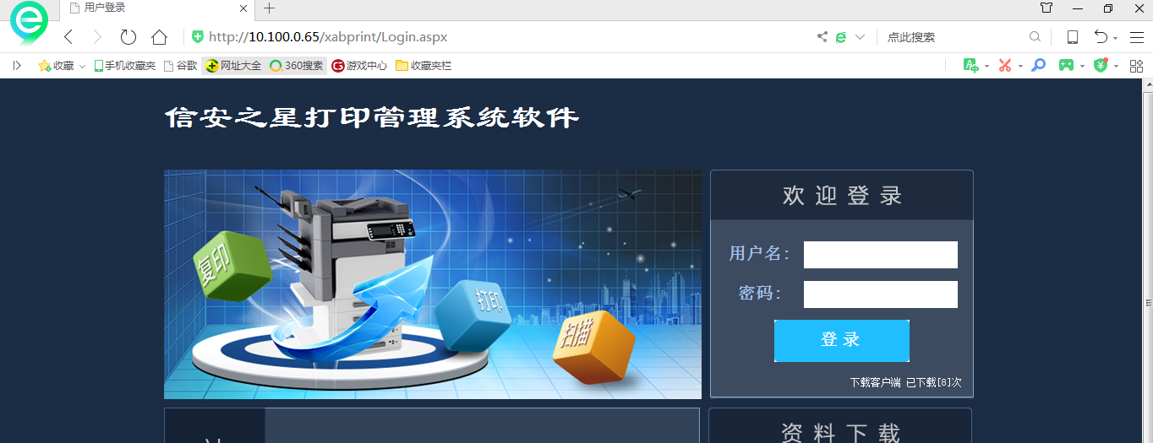
2 ，点击下载客户端并运行安装。
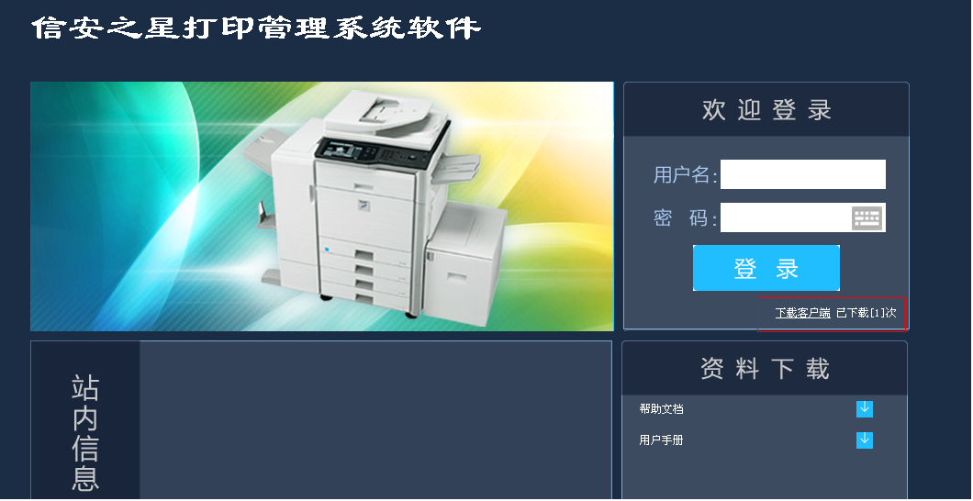
3，客户端安装成功。

- 打印流程
（1）打开需要打印的文档，快捷键Ctrl+P，或选定打印项，选定一卡通打印机“XabVPrinter”点击打印
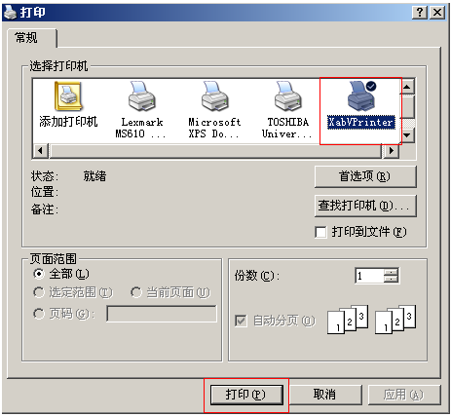
- 点击打印,弹出提交认证框,输入学号密码,密码默认与学号一致，最后点击提交，提交后需打印信息传输至图书馆一卡通打印设备。
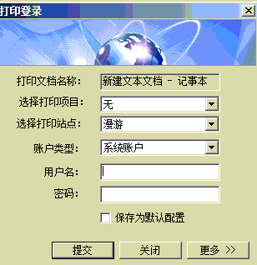

（3）学生可在图书馆一楼、二楼大厅打印设备刷卡登陆, 注意：在操作没有完成时不要拿开卡，刷卡后要一定的读卡时间,如下图
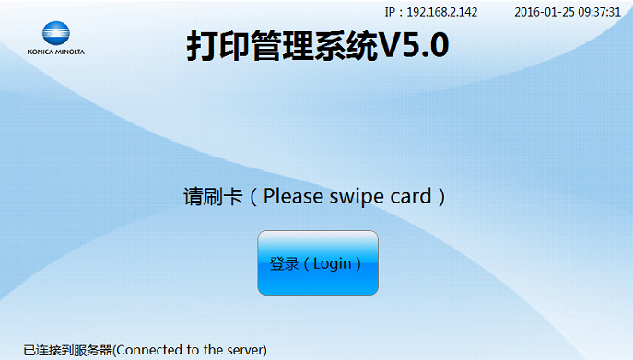

（4） 点击打印，如下图。
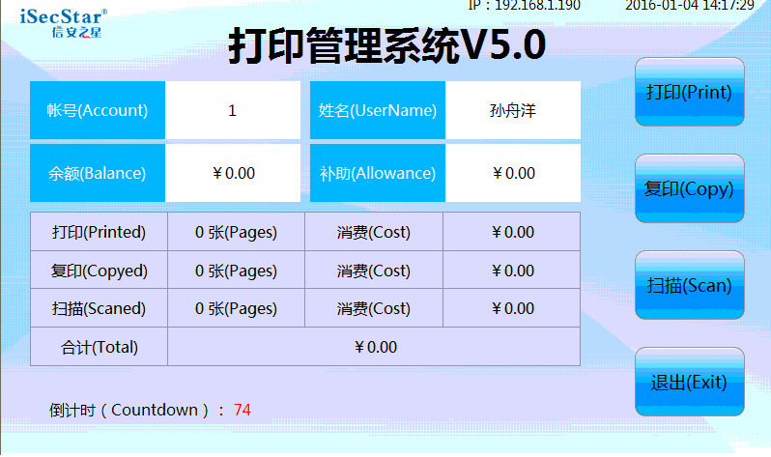

（5）勾选你所需要打印的文档，点击“打印所选”，现场输出文档。
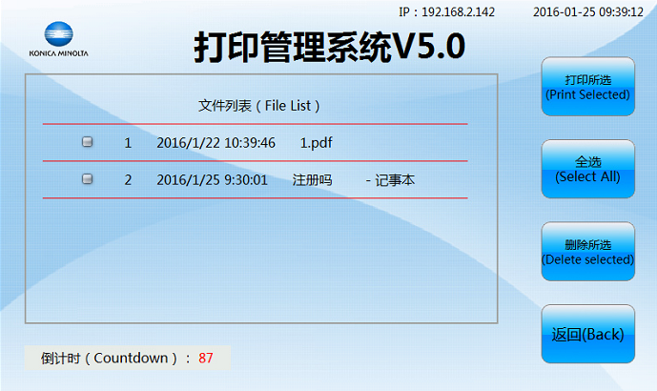
现场复印流程
1 将所需复印的文档放入输稿器中，复印的文字朝上。

2学生可以刷卡登陆或者学生账号密码登陆，如下图
3点击复印，如图。

4可以选择份数，纸张大小，色彩等，点击开始复印按钮，如下图。
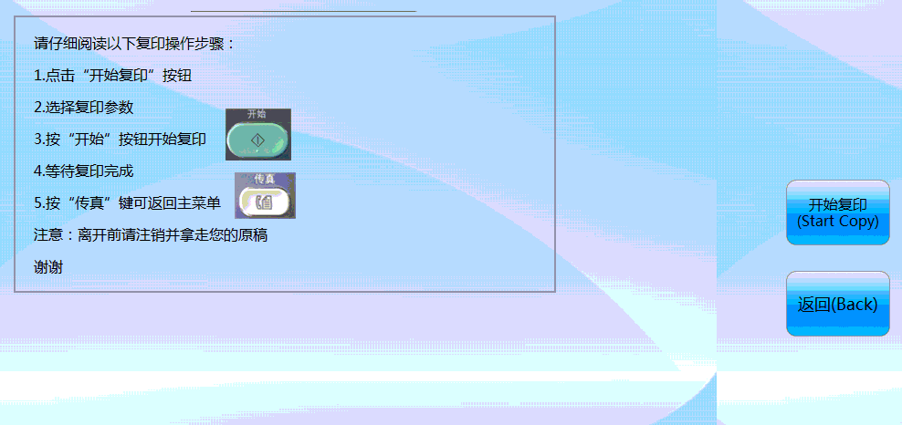
4复印流程完成
扫描流程
（1）将所需复印的东西放入输稿器中，扫描的文字朝上。

（2）学生可现场刷卡或者学生账号密码登陆，如下图
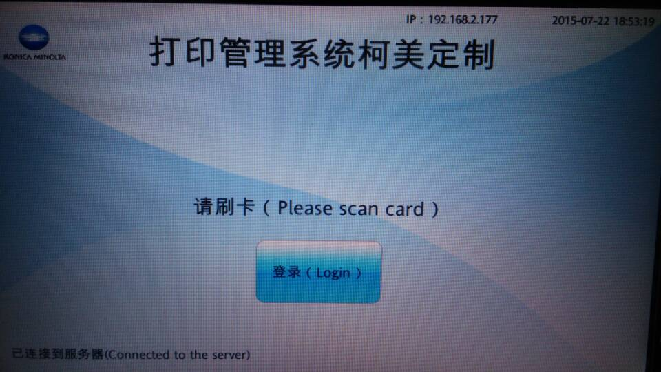
（3）点击扫描，如下图
（4）可以选择纸张大小，文件格式，色彩，分辨率等，点击开始扫描，如下图
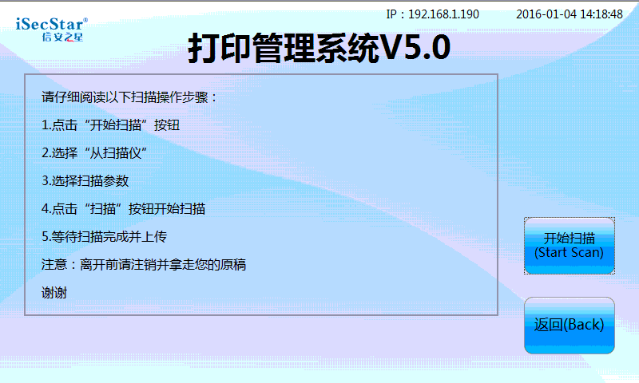
（5）,登陆本人客户端下载需扫描的文件，完成扫描操作。
